Artikel publicerad i Fagersta Nyheter (Facebook) den 25 januari 2021-01-26

I NÄSTAN ETT HALVT SEKEL HAR FAGERSTA SÖDRA SLITIT IDEELLT MED ATT SAMLA IN ﻿RETURPAPPER

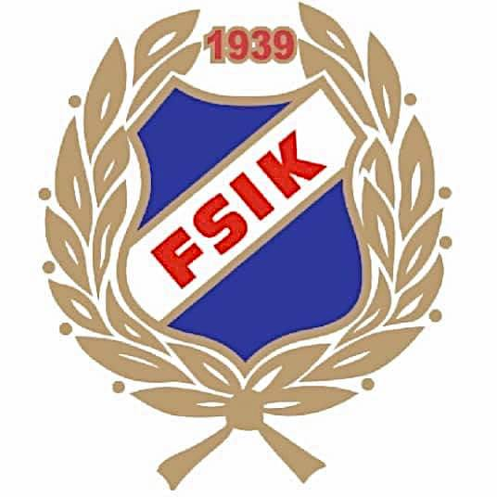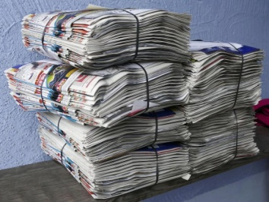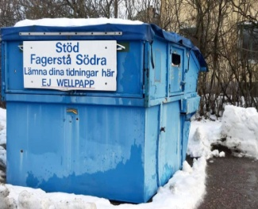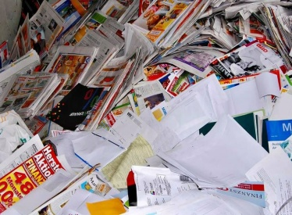

Fagersta Södras omfattande arbete med att samla in papper från hushållen fyller i år 48 år. Det är ett viktigt engagemang, både för miljön och för att ge klubben ett välbehövligt tillskott till verksamheten.

1973 fanns det en supporterklubb som hette Fagersta Södras Fotbollsvänner. Den hade som uppgift att få in pengar till fotbollen. Då spelade man i division 3.
Vid diskussioner om tänkbara aktiviteter för att få in pengar kom Bertil Eriksson med förslaget att man skulle börja med pappersinsamling.

Förutsättningarna och hur det skulle göras undersöktes. Att man hade två åkare med i styrelsen, Karl-Åke Eriksson och Ingvar Johansson, gjorde saken lättare. De fick i uppdrag att lägga upp ritningarna för en sådan insamling.

Redan i det läget lades mycket arbete ned på att få ut information via lappar till hushållen om att man skulle hämta deras kassar med papper på bestämda dagar en gång per månad. Rutterna för bilarna som användes lades upp så att hela Fagersta täcktes in. Karl-Åke Eriksson och Ingvar Johansson ställde upp med tre bilar var.

På hösten 1973 startades insamlingen och man var 18-20 personer engagerade per kväll. Från lastbilarna lastades papperet över till järnvägsvagnar för hand samma kväll. Arbetet var tidskrävande och tungt och avslutades normalt inte förrän närmare halv tolv på kvällarna.

Ett tufft arbete som ändå upplevdes som roligt då det gav ett bra ekonomiskt tillskott till föreningen eftersom allt arbete var ideellt. Både bilar och personer. Lastningen på järnvägsvagnar pågick 3-4 månader sedan flyttades omhändertagandet ut till Fårbo där papperet, med lastmaskin, lastades om till flisbilar för vidare befordran till Västerås. I dag lastas allt papper till stora containrar som sedan körs till Västerås.

- Efter några år kom Fagersta kommun med krav på att vi skulle hämta papper i hela kommunen. Detta tillsammans med att pappersmängden ökat innebar att cirka tio bilar blev inblandade i insamlingen. I sanning ett mycket angenämt problem, säger styrelsen för Fagersta Södra i ett mejl till Fagersta Nyheter.

Åren har gått och insamlingen har fortsatt på det ursprungliga sättet. Det enda som ändrats på senare år är att insamlingen numera även inkluderar wellpapp och kartong. Insamling en bestämd dag i varje månad står fast och sker första helgfria måndagen i månaden oavsett vädrets makter och andra möjliga störningar.

- Kan noteras att under alla dessa år har fastställt datum missats vid ett enda tillfälle, Det berodde på att termometern visade minus 30 grader. Dagen efter var det, tack och lov, lite mildare så då genomfördes den månadens insamling.

I dagsläget är 14 fordon, lastbilar, personbilar med eller utan släpvagn, picuper samt en lastmaskin involverade. Personellt är det cirka 60 som jobbar, allt från ungdomar som bär ut från portar och lastar på fordonen, samt chaufförer och hanteringsfolk på uppsamlingsplatsen.

När fordonen med papper kommer till Nordfeldts Åkeri på Fårbo, sker avlastning för hand samt sortering av papper och kartong före lastning i separata containrar.

- Insamlat material rensas även från plast och annat ej återvinningsbart material.
Lastade containrar transporteras därefter av M4 Fagersta till Västerås. Den enda del i detta som vi betalar för. Priset är reducerat och ska ses som en form av sponsring”, påpekar Södra.
Försäljningen sker till Vafab miljö.

- Som mest har vi samlat in cirka 600 ton under ett år. Det var åren innan återvinningsstationer inrättades på olika platser i Fagersta kommun. Dessa stationer samlade även in tidningspapper som från början varit Fagersta Södras huvudsakliga insamlingsmaterial.
Från 2020 har vi fått kommunens tillstånd att sätta ut tre egna pappersinsamlingscontainrar i Fagersta. Dessa är placerade i Hedkärra, vid Västanfors station och på parkeringen vid Jysk.

- Vi hoppas på ett fortsatt bra samarbete med Vafab med flera så att ett nödvändigt ekonomiskt tillskott till föreningskassan kan bibehållas och helst ökas. Allt detta till gagn för föreningens verksamheter. Utöver ekonomiska effekter så kan man inte bortse från miljöaspekterna som tillvaratagandet av papper och papp innebär, påpekar Södra.

- Det är som synes en omfattande ideell organisation av lastbils-och maskinägare, personbilsägare, och föreningsmedlemmar som krävs för att det ska fungera månad efter månad och år efter år.
Södras styrelse vill även framföra ett stort tack för Fagerstabornas medhjälp i insamlingen av papper och kartong.
- Utan deras medverkan skulle den här verksamheten inte blivit vad den blivit.

